УО «Белорусский государственный университет информатики и радиоэлектроники»

Кафедра ПОИТ

Отчет по лабораторной работе № 1

по предмету «Компьютерные системы и сети»

Вариант 2

Выполнил:

Горник А.

гр. 351003

Проверил:

Леванцевич В.А.

Минск, 2025

2. Выдать команду о настройке стека ТСP/IP вашего компьютера(IP - адрес, МАС - адрес, адрес шлюза, IP - адрес DNS - сервера по умолчанию);

ipconfig /all

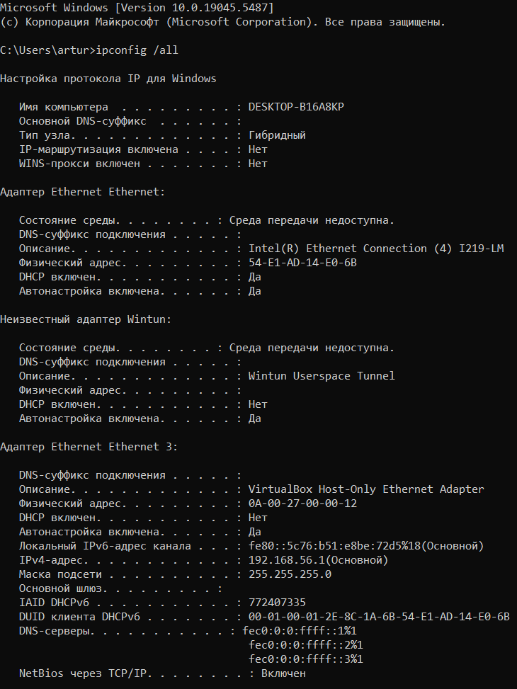

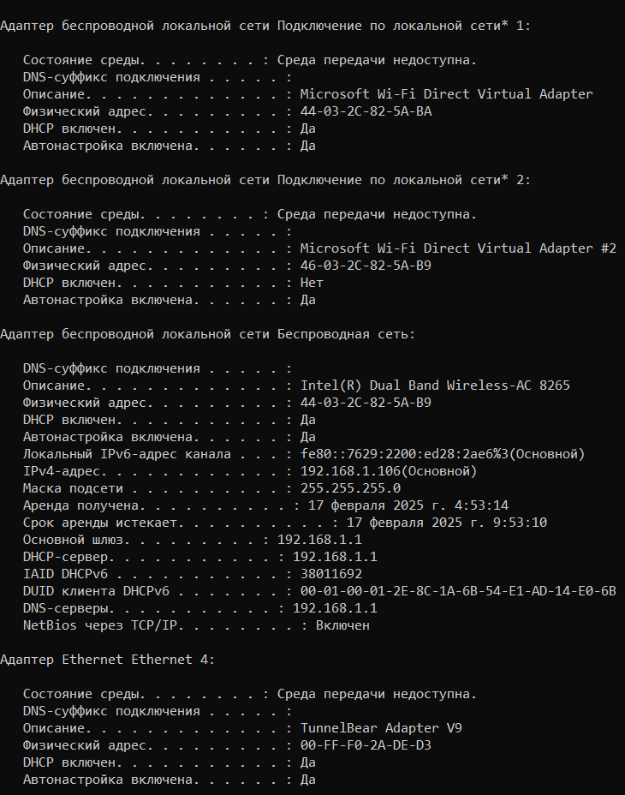

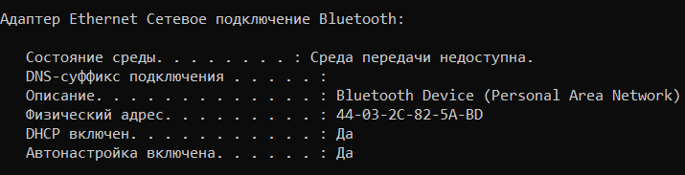

3. Определить МАС - адрес шлюза;

ARP -a

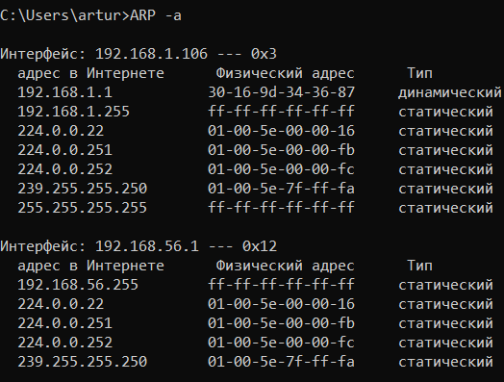

ipconfig



8. Вывести DNS - кэш своего компьютера;

ipconfig /displaydns

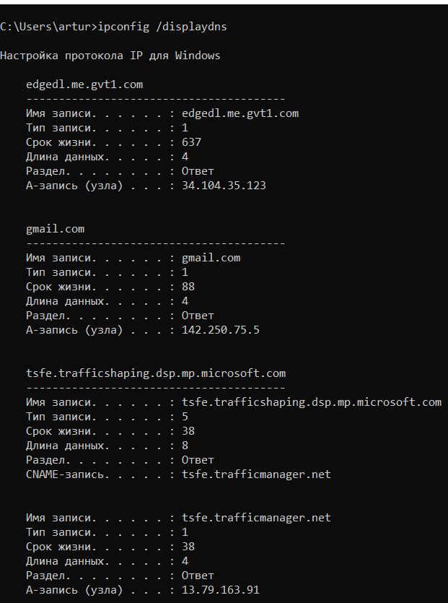

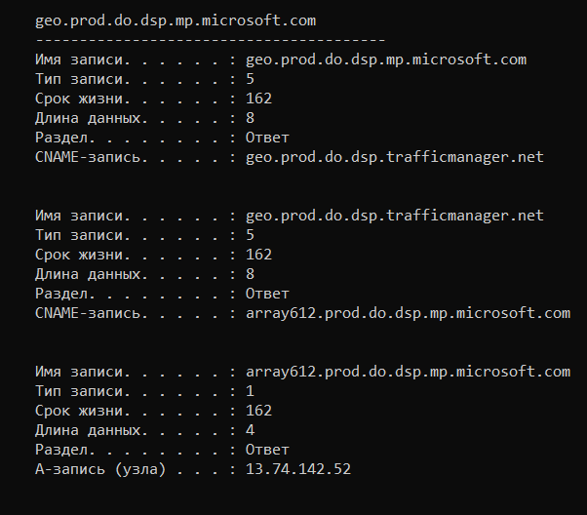

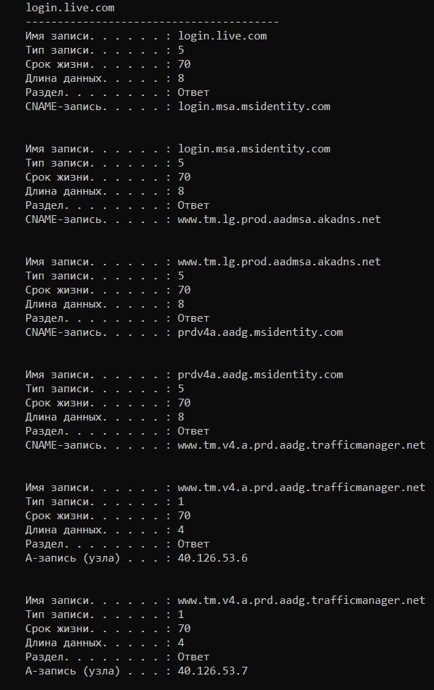

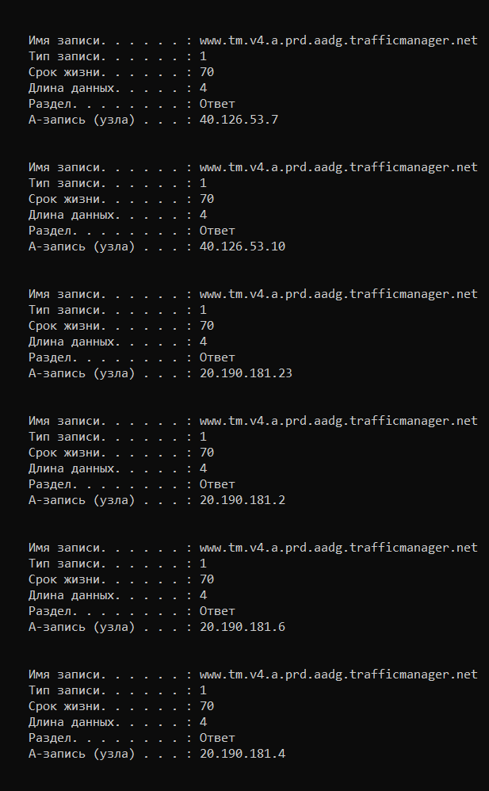

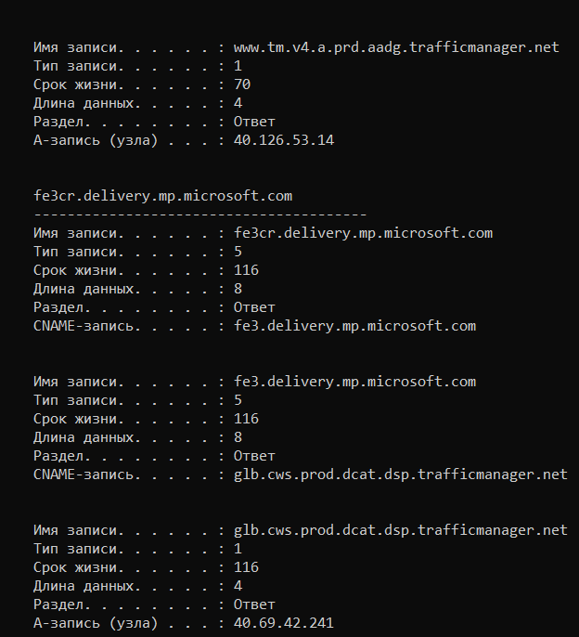

11. Вывести информацию о разделяемых ресурсах вашего компьютера в локальной сети;

net share

